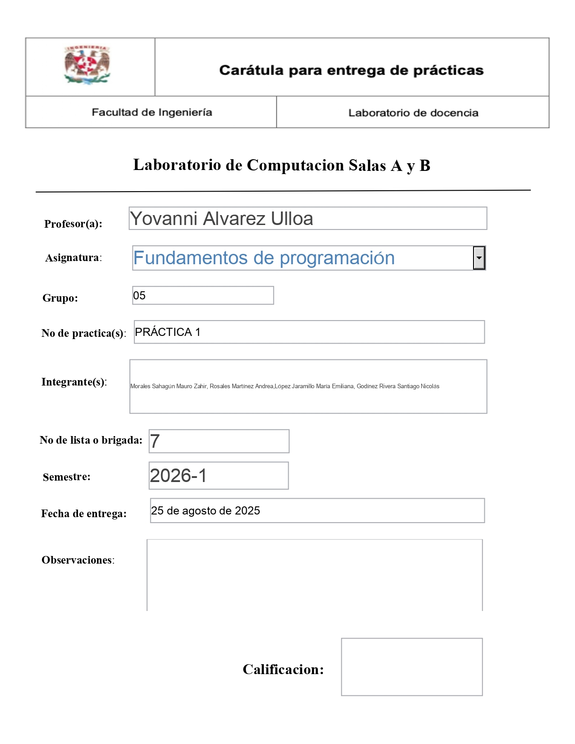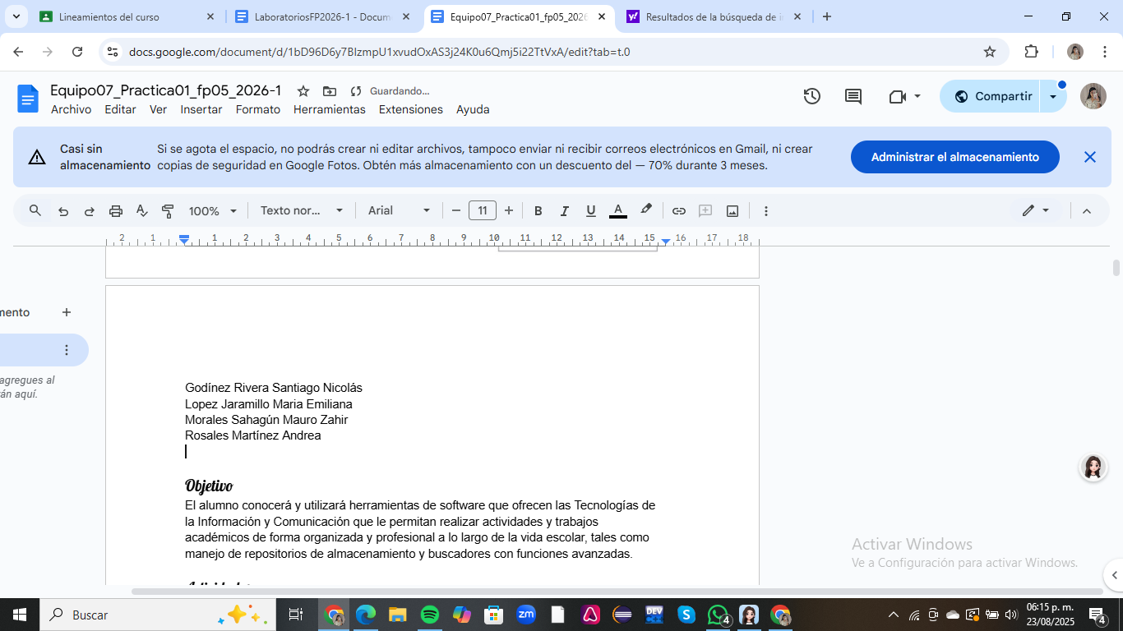

Objetivo

El alumno conocerá y utilizará herramientas de software que ofrecen las Tecnologías de

la Información y Comunicación que le permitan realizar actividades y trabajos

académicos de forma organizada y profesional a lo largo de la vida escolar, tales como

manejo de repositorios de almacenamiento y buscadores con funciones avanzadas.

Actividades

- Realizar búsquedas de información especializada.

- Revisar y validar contenido creado por inteligencia artificial generativa.

- En casa, crear un repositorio de almacenamiento en línea.

Ejercicio 1

| Imagen a.1 | Las diferencias que se presentan son las imágenes que muestra la búsqueda, asociando las imágenes con algo más general en la A.1, variando en los deportes, mientras que la A.2 se centra más en el deporte de la natación |
| --- | --- |
| Imagen a.2 |

| A pesar de que la búsqueda es diferente por las comillas, el resultado de ambas no muestra ninguna diferencia de manera inicial | Imagen b.1 |
| --- | --- |
| Imagen b.2 |

| Imagen c.1 | La diferencia entre sería principalmente la zona que se encuentra en la derecha, donde se muestra una explicación breve sobre qué es el metro (esto en la imagen c.2) mientras que en la otra se fija más en la búsqueda |
| --- | --- |
| Imagen c.2 |

| La diferencia más clara fue el resultado mostrado, pues este fue cambiando conforme pedías algo, aunque incluso en las últimas dos imágenes se pedía algo similar, se mostraban diferentes resultados debido a las palabras ingresadas. | Imagen d.1 |
| --- | --- |
| Imagen d.2    Imagen d.3 |

| Imagen e.1 | En las siguientes imágenes se puede ver una clara diferencia, pues en una imagen (la primera) nos muestra el resultado junto con evento histórico, demostrando una búsqueda más relacionada a la historia, mientras que la segunda nos muestra una relación más al deporte mismo de las olimpiadas |
| --- | --- |
| Imagen e.2 |

| El cambio más obvio fue la aparición de la IA tratando de definir el significado de PDF, aunque lo demás son resultados algo parecidos, pues en estos nos mostraban lo que buscábamos, PDFs sobre la programación | Imagen F.1 |
| --- | --- |
| Imagen F.2 |

Ejercicio 2

| 1. El buscador nos muestra una calculadora que ya fue previamente creada para este tipo de casos, siendo el primer resultado que encontramos |  |
| --- | --- |
|  | 1. El resultado que mostró fue el esperado, solo que en este caso, se basó más en un resultado general y no en el ya conocido 1 de esta operación |
| 1. Al aplicar esa operación, nos mostró un texto con la palabra “error” refiriéndose a que la operación es matemáticamente imposible |  |
|  | 1. Lo que nos muestra fueron las operaciones que se realizaron con anterioridad, mostrando así la posibilidad de traer esos resultados a una nueva operación |

Ejercicio 3

|  | 1. convertir libras a kilos   All utilizar datos de prueba  como lo son 5 libras se hace una conversión de este valor a kilogramos conforme a la fòrmula indicada |
| --- | --- |
| 1. convertir de pesos a bitcoin   Al utilizar datos de prueba, se realiza la conversión de ese valor de pesos mexicanos a bitcoin |  |
|  | 1. Convertir de yenes a pesos   Al utilizar datos de prueba, se realiza la conversión de ese valor de pesos mexicanos a bitcoin |

Ejercicio 4

| 1. sin(x) from -pi to pi  * Se generó automáticamente la gráfica de la función trigonométrica dentro de los parámetros dados, representante el comportamiento periódico de la función sin(x) |  |
| --- | --- |
|  | 1. 1+ cos (x) from -pi to pi  * Se representó la gráfica la función trigonométrica cuando se encuentra desplazada hacia arriba en una unidad dentro de los parámetros seleccionados, podemos observar una de las curvas de la función 1+ cos(x) |
| 1. webGL  * Google arrojó una página que no permite representar gráficos en 3D, y el mensaje nos está confirmando que el navegador si es compatible |  |

Actividad 5

|  | Diferencias: Al realizar la búsqueda en el navegador de google, podemos notar que no aparecen resultados relevantes o específicos, puesto que únicamente aparece una página de wikipedia que solo describe el algoritmo de Quicksort , sin enlaces, autores o información proveniente de documentos oficiales. Mientras que al realizar la búsqueda con google académico, lanza varios resultados especializados que provienen de revistas científicas, o plataformas que si son reconocida académicamente y que contienen el nombre del autor, citas e incluso se encuentran en formato PDF, por lo cúal se puede considerar como paginas confiables, verificadas y excelentes para fines académicos. |
| --- | --- |
|  |

Actividad 6

|  |  |
| --- | --- |
|  |  |
|  |  |
|  |  |

Las diferencias radican que entre cada imagen podemos encontrar otras, que amplien nuestra búsqueda, si por ejemplo buscamos a través de una imagen podemos ver que se puede obtener información en base a dicha imagen que nos permita conocer de qué se trata o profundizar en el tema.

Si por ejemplo desconocemos el origen de una imagen gracias a esta herramienta podemos conocer su origen y en donde podemos encontrar similares.

1. Imagen 1)

Podemos ver que en la búsqueda nos arroja otras imagenes e informacion relacionada al equipo mexicano “Cruz Azul”

1. Imagen 2)

Se ve que nos muestra el origen del escudo de la Facultad de Ingeniería de la UNAM, nos explica los elementos del escudo y otras imágenes relacionadas.

1. Imagen 3)

Nos muestra productos relacionados a diferencia de la imagen original, al buscarla nos muestran productos que se pueden comprar usando el mismo escudo.

1. Imagen 4)

A diferencia de la imagen original, la búsqueda nos arroja el origen del logotipo que es de una empresa “playstation”

1. Imagen 5)

A diferencia de la imagen original, la búsqueda nos arroja resultados que nos explica el origen de la imagen que representa al logotipo del equipo mexicano “Pumas”

1. Imagen 6)

A diferencia de la imagen original, la búsqueda nos muestra el origen del escudo y otras imágenes relacionadas al escudo que proviene del libro “Harry Potter”

1. Imagen 7)

A pesar de poner la imagen, la imagen nos arroja resultados relacionados a la marca.

1. Imagen 8)

La búsqueda nos arroja a diferencia de la imagen el origen del escudo y su significado.

Actividad 7

1. Ingles

|  |  |
| --- | --- |
|  |  |

1. Japones

|  |  |
| --- | --- |
|  |  |

1. Francés

|  |  |
| --- | --- |
|  |  |

1. Árabe

|  |  |
| --- | --- |
|  |  |

Actividad 8

| a.1 ) chat gpt | a.2) Gemini |
| --- | --- |
| a.3) Copilot | |

| b.1.1) Chat gpt - Resumen longitud chica | b.1.2) Chat gpt- Resumen longitud mediana |
| --- | --- |
| b.1.3) Chat gpt - Resumen longitud grande | |

| b.2.1) Gemini- longitud corta | b.2.2) Gemini- Resumen longitud mediana |
| --- | --- |
| b.2.3) Gemini. Resumen Longitud grande | |

| b.3.1) Copilot- Resumen longitud corta | b.3.2) Copilot- Resumen longitud mediana |
| --- | --- |
| b.3.3) resumen longitud grande | |

c)

| Cuento 1 - chat gpt | Cuento 2 - chat gpt |
| --- | --- |
| Cuento 3 - chat gpt | Cuento 4 - chat gpt |

| Cuento 1- Gemini | Cuento 2- Gemini |
| --- | --- |
| Cuento 3- Gemini | Cuento 4- Gemini |

| Cuento 1- Copilot | Cuento 2- Copilot |
| --- | --- |
| Cuento 3- Copilot | Cuento 4- Copilot |

d) Presentación

| Presentación Copilot | Presentación Gemini |
| --- | --- |
| Presentación- Chat gpt | |

Ejercicio 9)

| Godínez Rivera Santiago Nicolás (pegar enlace ) |
| --- |
|  |
| Lopez Jaramillo Maria Emiliana (pegar enlace ) |
|  |
| Morales Sahagún Mauro Zahir (pegar enlace ) |
|  |
| Rosales Martínez Andrea ( pegar enlace ) |
|  |

Conclusiones individuales

**Godínez Rivera Santiago Nicolás**

**López Jaramillo María Emiliana**

Durante la práctica logré identificar las diferencias entre diversos métodos de búsqueda, comprobé que no todos ofrecen el mismo resultado, lo cual resalta la importancia de contrastar diferentes buscadores para obtener resultados eficaces.

En general la práctica, permitió reforzar el desarrollo de competencias digitales, la capacidad de búsqueda de información en línea y la importancia de utilizar correctamente los recursos tecnológicos disponibles para el ámbito académico.

**Morales Sahagún Mauro Zahir**

**Rosales Martínez Andrea**

Durante la práctica entendí mejor la importancia de las herramientas tecnológicas, conocí algunos de los muchos usos que ofrecen actualmente las tecnologías de la información, pero también comprendí la importancia de saber utilizar de manera correcta cada una de estas, pues logré identificar que al realizar las búsquedas no siempre nos arroja los mismos resultados, por lo que es importante verificar la información que se nos proporciona tanto en los buscadores como en las inteligencias artificiales pues no son 100% confiables. También reforcé mis conocimientos sobre los repositorios y entendí que son una herramienta fundamental para poder ser más organizada y poder guardar o respaldar mis archivos en la nube, además de que son una gran herramienta para el trabajo colaborativo.

De manera general, logré fortalecer mis habilidades con las TIC´S y ser más consciente para usarlas de manera responsable